**CB217** *Scheda creata il 23 settembre 2025*

**Descrizione storico-bibliografica**

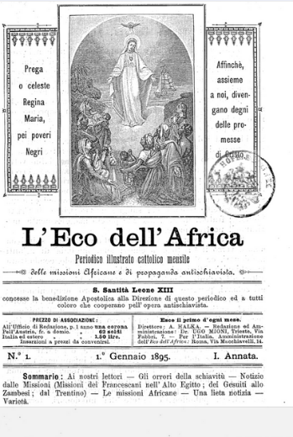 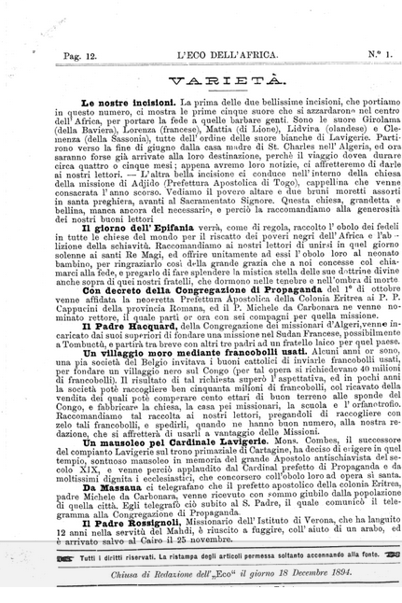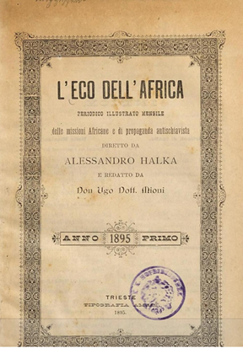 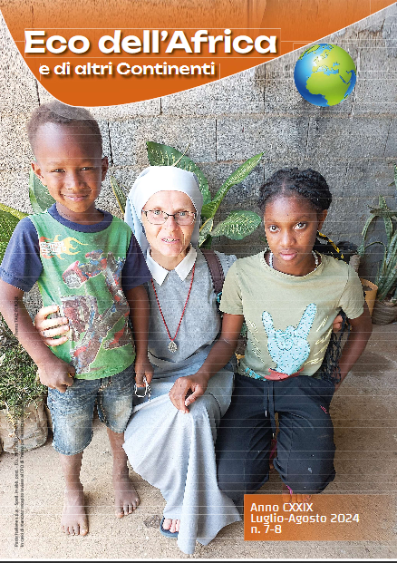

L'\***eco dell'Africa** : periodico illustrato mensile delle missioni africane e di propaganda antischiavista. – [Ed. italiana]. - Anno 1, n. 1 (1. gennaio 1895)-anno 77, n. 12 (dicembre 1971). – Trieste : Tipografia Amati, 1894-1971. – 77 volumi ; 22 cm. ((Diretto da Sandro Halka e redatto da don Ugo Mioni – Poi pubblicato a Roma. - CFI0428572; TO00205429

**Copia digitale:** [1895](https://books.google.it/books/about/L_Eco_dell_Africa.html?id=GGSOL9K5CFQC&redir_esc=y)

Autori: Halka, Sandro; Mioni, Ugo

\***Eco dell'Africa e degli altri continenti** : periodico mensile. - Roma : [s. n., 1972]- . – volumi. ((A cura delle Suore Missionarie di S. Pietro Claver. - Descrizione basata su: Anno 78, n. 5 (maggio 1972). - CFI0428580

Variante del titolo: *Eco dell'Africa e di altri continenti

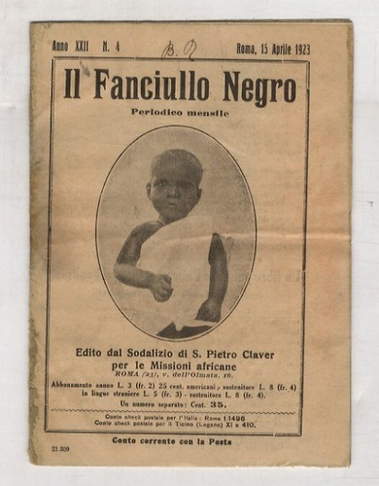Il \***fanciullo negro** : periodico mensile illustrato per la gioventù. – Anno 1 (1902)-anno 42 (1943). - Roma : Tip. Poliglotta del Sodalizio di S. Pietro Claver, 1902-1943. – 42 volumi. ((L’editore varia. - TO00205444

\***Bibliotechina africana** : racconti e descrizioni onde destare l'affetto verso i nostri poveri fratelli neri. – Vol. 1 (1902)-vol. 8 (1909). - Trieste : Sodalizio di S. Pietro Claver, 1902-1909. – 8 volumi ; 17 cm. ((Bimestrale. - Descrizione basata su: vol. 2 (1903). - TO00205348

Comprende:

L'*apostolo dei neri : cenni sulla vita di S. Pietro Claver / Ugo Mioni.

E rimettici i nostri debiti! : novella / [Ugo Mioni].

Le avventure di Peppino : novella / Tacitus [i.e. Ugo Mioni].

Il missionario : novella / Ugo Mioni.

Il saltimbanco : novella / Tacitus [Ugo Mioni].

Gino e il suo angelo : Racconto / Ugo Mioni.

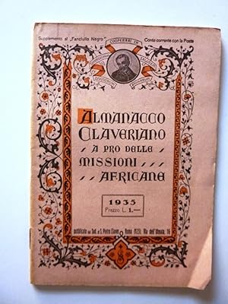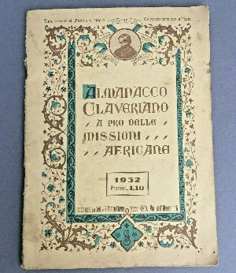 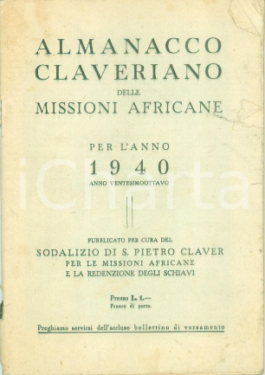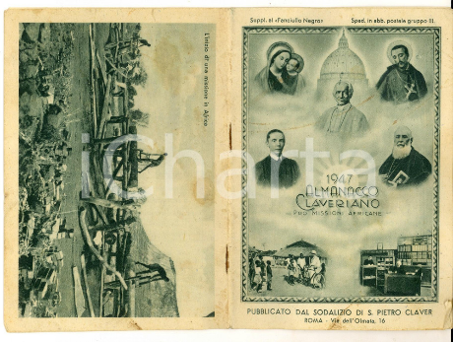

\***Almanacco claveriano delle missioni africane :** per l'anno … - Anno 1. (1913)-1947. - Roma : Sodalizio di S. Pietro Claver, [1912-1946]. – volumi : ill. ; 17 cm. ((Annuale. – Descrizione basata su: anno 11. (1923). - LO10745860

Titolo della copertina: *Almanacco claveriano a pro delle missioni africane

Supplemento di: *Eco dell'Africa (1922); Il *fanciullo negro (1932)

**Autore:** Sodalizio di San Pietro Claver ; Suore Missionarie di S. Pietro Claver

Soggetto: Missioni cattoliche – Africa – Periodici

**Informazioni storico-bibliografiche**

L’Eco dell’Africa e di altri continenti è la rivista missionaria, fondata dalla beata Maria Teresa Ledóchowska nel 1889. Attualmente viene pubblicata in nove lingue e serve da strumento di animazione missionaria. L’Eco è una voce, un amico delle missioni; dei missionari,  che parla incessantemente a favore dei bisognosi nelle missioni e invita a sostenerli.

Più abbonati ci saranno, maggiore sarà la speranza di offerte generose a favore delle missioni.

​Beata Maria Teresa Ledóchowska <https://www.missionarieclaverian.org/l-eco>.